Библиотека родителей

Юлия Гиппенрейтер «Общаться с ребенком. Как?»
Людмила Петрановская «Если с ребенком трудно»
Адель Фабер и Эйлен Мазлиш «Братья и сестры. Как помочь вашим детям жить дружно»
Мадлена Розенблюм-Санчук «Растим братьев и сестер. Книга для хорошей семьи»
Элизабет Шенбек «Старший, средний и младший: Как очередность рождения ребенка влияет на формирование его личности»
Ирины Млодик «Книга для неидеальных родителей, или Жизнь на свободную тему»

Куда обратиться

за психологической помощью:

Детский Телефон Доверия:
8-800-2000-122
Анонимно и бесплатно!

ОГБУ «Белгородский региональный центр

психолого-медико-социального сопровождения»
Тел.: +7(4722)20-53-89

Белгородский региональный центр
психолого-медико-социального сопровождения

Конфликты между детьми в семье

Я обижаюсь, когда ты берешь мои вещи!
Мне не нравится, когда ты со мной дерешься!
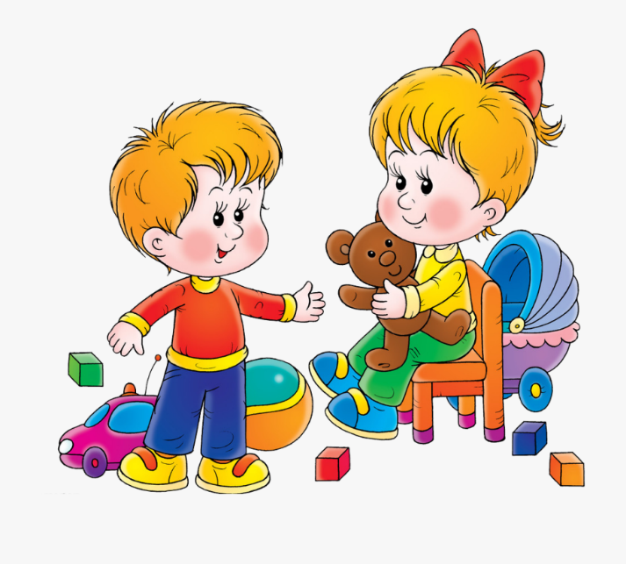

Ссоры между братьями и сестрами происходят чаще всего в присутствии взрослых и в большей степени адресованы им, чем друг другу. В связи с этим разрешение конфликта во многом зависит от поведения родителей.
Для мирного разрешения конфликта необходимо научить братьев и сестер использовать прямые контакты («Я-высказывания»), то есть выражать ревность не косвенно, родителям, а открыто, друг другу: «Мне не нравится, когда ты со мной дерешься...», «Я обижаюсь, когда ты берешь мои вещи...». Подобные заявления будут способствовать поиску детьми новых, грамотных форм общения, минуя неконструктивные способы.

Как справиться с драками
4 уровня опасности:
- когда можно не вмешиваться и дать шанс детям разобраться самостоятельно.
- когда вмешаться будет полезно — необходимо подойти и назвать эмоции детей, рассказать, что они чувствуют («Ты сейчас злишься потому, что…», «Тебе обидно оттого, что…»), описать ситуацию («Ты забрал(а) игрушку у сестры/брата, хотя он(а) не разрешал(а), поэтому ей/ему обидно») и выразить уверенность, что дети могут решить проблему сами («Я уверен(а), что вы сможете договориться» и т.п.).
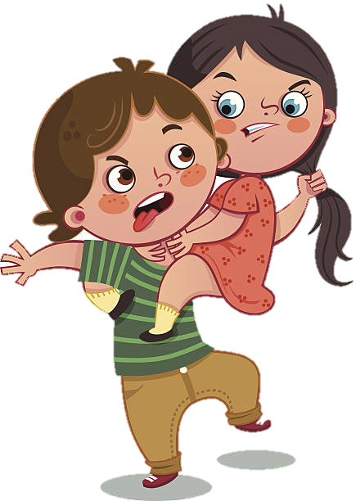
- когда ситуация накаляется – также необходимо выяснить в чем дело, безоценочно рассказать, как вы видите проблему и донести, что вам не нравится то, что происходит («Мне не нравится, когда вы ругаетесь, ведь вы умеете договариваться мирно», поэтому игру надо прекратить и заняться чем-то другим (Если вам сложно договориться прямо
сейчас, давайте займемся чем-нибудь другим
все вместе, а потом вы снова это обсудите»).
- когда вмешательство родителей
необходимо. В этом случае стоит
подробно обсудить конфликт и
изолировать детей друг от друга.

